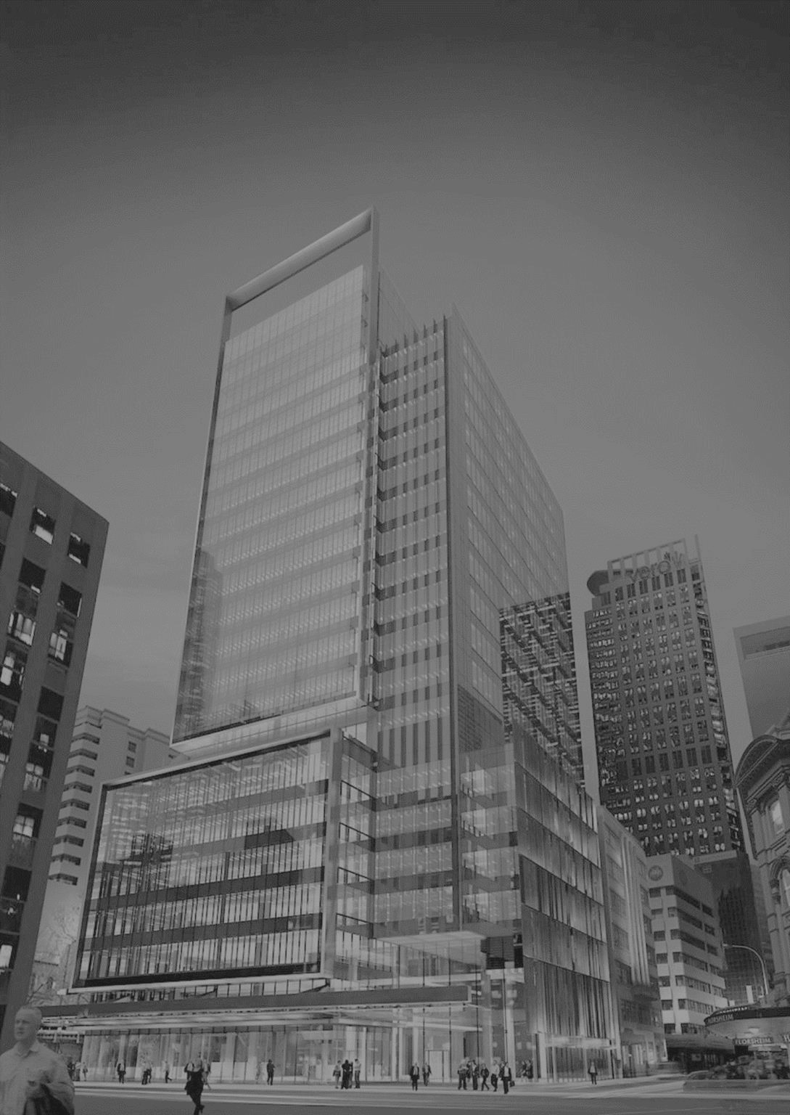

2018

工作手册

工作总结汇报

汇报人：

日期：2018.12.12

前言 PREFACE

岁月流转，时光飞逝，转眼间2017年

的工作又接近尾声。

回首过去一年的工作，经过全体领导及员工的共同努力，公司经营业绩保持良好

，行业地位、社会形象日渐提升，各项工作全面发展。今年，面对经济下行所带来的影响，公司上下团结一致，奋力拼搏，打了一场漂亮的安全效益翻身仗。我们不仅在上半年实现了扭亏为赢，而且全年销售收入突破了3亿元，标志着公司迈上了一个新台阶，步入了一个新的发展阶段。

目录 CONTENT

1

这里添加标题

ADD YOUR TEXT HERE

2

这里添加标题

ADD YOUR TEXT HERE

3

这里添加标题

ADD YOUR TEXT HERE

4

这里添加标题

ADD YOUR TEXT HERE

这里添加标题

添加你的标题

输入你的文字输入你的文字

输入你的文

字 输入你的文字 输入你的文字 输入你的文字 输入你的文字 输入你的文字 输入你的文字

标签文本

标签文本

这里添加标题

添加小标题

输入你的文字输入你的文字 输入你的文字输入你的文字 输入你的文字 输入你的文字输入你的文字 输入你的文字 输入你的文字输入你的文字输入你的文字 输入你的文字输入你的文字 输入你的文字 输入你的文字输入你的文字 输入你的文字 输入你的文字

添加小标题

输入你的文字输入你的文字 输入你的文字输入你的文字 输入你的文字 输入你的文字输入你的文字 输入你的文字 输入你的文字输入你的文字输入你的文字 输入你的文字输入你的文字 输入你的文字 输入你的文字输入你的文字 输入你的文字 输入你的文字

添加小标题

输入你的文字输入你的文字 输入你的文字输入你的文字 输入你的文字 输入你的文字输入你的文字 输入你的文字 输入你的文字输入你的文字输入你的文字 输入你的文字输入你的文字 输入你的文字 输入你的文字输入你的文字 输入你的文字 输入你的文字



这里添加标题

添加小标题

输入你的文字输入你的文输入你的文字 输入你的

添加小标题

输入你的文字输入你的文输入你的文字 输入你的

添加小标题

输入你的文字输入你的文

输入你的文字 输入你的

添加小标题

输入你的文字输入你的文

输入你的文字 输入你的

这里添加标题

**添加小标题**

输入你的文字输入你的文字输入你的文字输入你的文字输入你的文字

**添加小标题**

输入你的文字输入你的文字输入你的文字输入你的文字输入你的文字

**添加小标题**

输入你的文字输入你的文字输入你的文字输入你的文字输入你的文字

**添加小标题**

输入你的文字输入你的文字输入你的文字输入你的文字输入你的文字

这里添加标题

**89**%

输入你的文字输入你的文字输入你的文字输入你的文字

**60**%

输入你的文字输入你的文字输入你的文字输入你的文字输入你的文字

**68**%

输入你的文字输入你的文字输入你的文字输入你的文字输入你的文字



这里添加标题

这里添加标题

输入你的文字输入你的文字输入你的文字

这里添加标题

输入你的文字输入你的文字输入你的文字

插入

标签

这里添加标题

输入你的文字输入你的文字输入你的文字

这里添加标题

输入你的文字输入你的文字输入你的文字



这里添加标题

输入你的文字输入你的文字 输入你的文字输入你的文字 输入你的文字 输入你的文字输入你的文字 输入你的文字 输入你的文字

输入你的文字输入你的文字 输入你的文字输入你的文字 输入你的文字 输入你的文字输入你的文字 输入你的文字 输入你的文字

汇报人：

日期：2018.12.12



感谢您的审阅